LAPORAN TUGAS AKHIR
MATA KULIAH KRIPTOGRAFI

CHRYA BOX
PRIVATE MESSAGING & DIGITAL SECRET VAULT
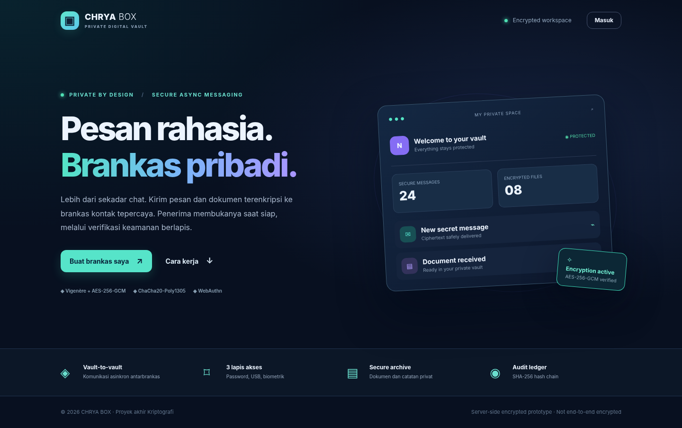
Tampilan awal CHRYA BOX (pratinjau berbasis data demonstrasi)
Disusun oleh:
Anggota 2 — Cryptography & Digital Security
Nama: ............................................................
NIM: ...............................................................
Kelas: ..............................................................
Dosen pengampu: ................................................

PROGRAM STUDI INFORMATIKA
FAKULTAS TEKNOLOGI INDUSTRI
UNIVERSITAS PEMBANGUNAN NASIONAL “VETERAN” YOGYAKARTA
2026

KATA PENGANTAR
Laporan ini disusun sebagai dokumentasi pembuatan CHRYA BOX, sebuah aplikasi komunikasi rahasia dan brankas digital berbasis web. Proyek dirancang untuk memenuhi tugas akhir mata kuliah Kriptografi dengan menggabungkan kriptografi klasik dan modern, autentikasi berlapis, steganografi, serta pencatatan integritas aktivitas.
Pembahasan berfokus pada alasan pemilihan algoritma, cara kerja setiap modul, rancangan basis data, implementasi website untuk desktop dan perangkat mobile, serta hasil pengujian yang telah dilaksanakan. Fitur keamanan yang bergantung pada perangkat fisik dan layanan eksternal dibedakan dari fitur yang sudah terbukti melalui pengujian otomatis agar laporan tetap dapat dipertanggungjawabkan.
Dokumentasi ini dapat digunakan sebagai acuan integrasi pekerjaan anggota kelompok, panduan demonstrasi di kelas, dan bahan evaluasi pengembangan sistem. Masukan serta pengujian lanjutan pada lingkungan Windows, perangkat seluler, server MySQL, dan autentikator fisik masih diperlukan sebelum aplikasi digunakan di luar kepentingan akademik.

RINGKASAN
CHRYA BOX adalah prototipe web responsif untuk pertukaran pesan dan dokumen rahasia secara asinkron antarpengguna yang saling menyetujui koneksi. Password pengguna di-hash menggunakan Argon2id, verifikasi akses menggabungkan USB file challenge berbasis HMAC-SHA256 serta WebAuthn platform authenticator, sedangkan teks dilindungi melalui super-encryption Vigenère dan AES-256-GCM. Berkas biner dienkripsi menggunakan ChaCha20-Poly1305. Pesan dan judul catatan tersimpan sebagai ciphertext, dan catatan aktivitas dipertautkan menggunakan SHA-256 hash chain. Email berfungsi sebagai notifikasi, bukan saluran penyampaian isi pesan.
Prototipe dibuat menggunakan Python FastAPI, SQLAlchemy, HTML, CSS, dan JavaScript. SQLite digunakan saat pengujian; dukungan konfigurasi MySQL tersedia sesuai rancangan. Sebanyak 15 skenario pengujian otomatis lulus. Pengujian fisik Windows Hello/Face ID/fingerprint, pencabutan flashdisk pada perangkat Windows, SMTP eksternal, MySQL nyata, dan akses HTTPS pada HP belum diklaim selesai.

DAFTAR ISI
BAB I PENDAHULUAN
1.1 Latar Belakang
1.2 Rumusan Masalah dan Tujuan
1.3 Ruang Lingkup dan Kebutuhan Tugas
1.4 Alasan Pemilihan Algoritma
BAB II PEMBAHASAN DAN IMPLEMENTASI
2.1 Konsep, Arsitektur, dan Alur Sistem
2.2 Perancangan Database dan Kontrol Akses
2.3 Autentikasi Password, USB, dan WebAuthn
2.4 Implementasi Kriptografi, File, Steganografi, Blockchain
2.5 Notifikasi Email dan Tampilan Website
BAB III PENGUJIAN DAN EVALUASI
BAB IV PENUTUP
DAFTAR PUSTAKA
LAMPIRAN Instalasi dan Dokumentasi

BAB I PENDAHULUAN

1.1 Latar Belakang
Perkembangan sistem komunikasi digital membuat pengiriman pesan, dokumen, dan informasi pribadi semakin mudah dilakukan. Akan tetapi, kemudahan ini juga menimbulkan persoalan ketika informasi yang dikirim memiliki sifat rahasia. Data tidak hanya berisiko diakses pihak yang tidak berhak selama pengiriman, tetapi juga dapat terbaca ketika tersimpan dalam basis data atau media penyimpanan apabila tidak diberi perlindungan yang sesuai.
Pada aplikasi percakapan biasa, pengguna terbiasa menerima pesan secara langsung dan membuka seluruh percakapan dalam satu ruang. Kebutuhan proyek ini berbeda: pengguna ingin menitipkan pesan dan dokumen ke brankas digital milik pengguna lain. Penerima tidak harus sedang online saat pengiriman. Informasi terlebih dahulu disimpan secara terenkripsi di server, kemudian dapat diambil setelah penerima melakukan autentikasi serta mempunyai hak akses. Karena itu, sistem tidak cukup hanya menyediakan halaman login dan enkripsi teks yang berdiri sendiri.
CHRYA BOX dirancang untuk menggabungkan komunikasi asinkron, penyimpanan aset privat, dan pengendalian akses dalam satu aplikasi. Setiap akun memiliki ruang brankas pribadi. Sebelum bertukar pesan, pengirim dan penerima harus memiliki hubungan kontak yang disetujui. Pesan masuk tetap tercatat dalam kotak penerimaan sampai penerima membukanya. Ketika pesan diterima, sistem juga dapat membuat email pemberitahuan tanpa menampilkan isi rahasia dalam email tersebut.
Dalam implementasinya, kebutuhan kerahasiaan, integritas, dan identitas pengguna tidak dapat dijawab menggunakan satu algoritma saja. Algoritma kriptografi klasik berguna untuk memperlihatkan cara kerja substitusi huruf, tetapi tidak cukup aman sebagai satu-satunya perlindungan. Kriptografi modern diperlukan untuk menjaga isi pesan dan mendeteksi perubahan ciphertext. Data biner file membutuhkan skema yang berbeda dari teks, password membutuhkan fungsi hash khusus, sedangkan autentikasi perangkat serta pemeriksaan integritas log memerlukan mekanisme lainnya.
Berdasarkan kebutuhan tersebut, CHRYA BOX memilih Vigenère Cipher sebagai lapisan pendidikan kriptografi klasik, AES-256-GCM untuk pengamanan pesan dan catatan rahasia, ChaCha20-Poly1305 untuk berkas, Argon2id untuk password, HMAC-SHA256 untuk challenge USB Key, WebAuthn untuk verifikasi perangkat, LSB untuk penyembunyian pesan di gambar, serta SHA-256 untuk membangun rantai audit aktivitas. Pemilihan ini bukan sekadar memenuhi daftar algoritma mata kuliah; setiap komponen diberi fungsi yang sesuai dengan karakter data dan masalah yang diselesaikan.

1.2 Rumusan Masalah
- Bagaimana merancang website yang dapat digunakan untuk menyimpan dan bertukar pesan rahasia antarbrankas secara tidak real-time?
- Bagaimana memilih dan menerapkan algoritma kriptografi yang sesuai untuk password, pesan teks, file biner, database, gambar, dan audit log?
- Bagaimana memastikan hanya pengguna yang telah diverifikasi dan berwenang yang dapat membuka pesan dan file?
- Bagaimana mengintegrasikan USB flashdisk sebagai faktor akses sehingga fitur server terkunci ketika perangkat dicabut?
- Bagaimana menampilkan aplikasi secara responsif di laptop dan HP tanpa membuat layanan email menjadi saluran kebocoran isi pesan?

1.3 Tujuan
- Membangun prototipe CHRYA BOX sebagai website komunikasi rahasia dan brankas pribadi.
- Mengimplementasikan super-encryption teks Vigenère + AES-256-GCM serta enkripsi file ChaCha20-Poly1305.
- Menerapkan register/login dengan Argon2id, pemeriksaan USB HMAC-SHA256, dan integrasi WebAuthn.
- Menyimpan pesan dan catatan sensitif dalam bentuk ciphertext, disertai kontrol akses antar pengguna.
- Menyediakan steganografi PNG dan pencatatan audit berbasis hash chain SHA-256.
- Menguji fungsi backend secara otomatis dan mendokumentasikan tampilan pada desktop dan perangkat seluler.

1.4 Ruang Lingkup dan Batasan
Proyek dibatasi pada aplikasi web berbasis satu server dengan akun pengguna, kontak, pesan, arsip, file, catatan pribadi, steganografi, dan ledger audit. Aplikasi dapat dijalankan secara lokal tanpa jaringan publik. SQLite dipakai untuk demonstrasi dan pengujian, sedangkan MySQL dapat dipilih dengan konfigurasi koneksi yang telah disediakan. Notifikasi melalui email hanya aktif jika SMTP dikonfigurasi.
Model enkripsi merupakan enkripsi pada sisi server (encryption at rest), bukan end-to-end encryption. Server memiliki master key untuk proses enkripsi dan dekripsi sehingga operator yang menguasai kunci berpotensi mengakses isi pesan. USB flashdisk yang digunakan juga bukan security key FIDO2 dan file tokennya dapat disalin. Uji biometrik fisik, produksi HTTPS, serta ketahanan terhadap serangan lanjutan berada di luar hasil pengujian otomatis yang disampaikan pada laporan.

1.5 Kesesuaian dengan Ketentuan Tugas Akhir
No. | Ketentuan dosen | Implementasi CHRYA BOX
1 | Login biometrik + dongle | WebAuthn user verification dan flashdisk chrya_usb.key; API dikunci jika token host hilang.
2 | Login dengan algoritma kriptografi | Argon2id untuk password hash, HMAC-SHA256 untuk USB challenge.
3 | Super-enkripsi pesan teks | Vigenère klasik dilanjutkan AES-256-GCM modern.
4 | Enkripsi pesan file berbeda dari teks | ChaCha20-Poly1305 pada data biner file.
5 | Pesan penting dienkripsi di basis data | Kolom subject_ciphertext, body_ciphertext, catatan, nama file disimpan terenkripsi.
6 | Pesan gambar diamankan dengan steganografi | LSB pada gambar PNG dengan ciphertext AES-GCM.
7 | Aset penting menggunakan blockchain sederhana | SHA-256 hash chain untuk audit log, disertai fitur verifikasi.

Foto slide ketentuan dosen dan PDF percakapan konsep proyek menjadi dasar pemetaan di atas. Bagian yang memerlukan alat eksternal, khususnya sensor biometrik dan SMTP, dilaporkan sesuai status aktual implementasi dan pengujiannya.

1.6 Alasan Pemilihan Algoritma

1.6.1 Vigenère Cipher dan AES-256-GCM untuk Pesan Teks
Vigenère Cipher dipilih untuk mewakili konsep kriptografi klasik yang bekerja melalui pergeseran karakter menggunakan kata kunci berulang. Mekanisme ini mudah ditelusuri dan dijelaskan saat presentasi, tetapi rentan dianalisis dan tidak boleh dipandang sebagai lapisan keamanan yang kuat. Setelah proses Vigenère, hasil teks diproses menggunakan AES-256 dalam mode GCM. AES-GCM dipilih karena menghasilkan ciphertext sekaligus authentication tag sehingga perubahan ciphertext atau kunci yang salah dapat dideteksi saat dekripsi. Setiap enkripsi memakai nonce acak 12 byte dan AAD yang membedakan konteks data.

1.6.2 ChaCha20-Poly1305 untuk File Biner
File PDF, DOCX, gambar, atau ZIP bukan sekadar susunan huruf. Karena itu, file dienkripsi menggunakan ChaCha20-Poly1305 sebagai algoritma AEAD modern yang berbeda dari skema pesan teks. Modul menggunakan kunci file acak per unggahan, nonce unik, dan pembungkusan kunci file dengan AES-GCM menggunakan master key. Rancangan ini juga memungkinkan file tersimpan di disk sebagai blok biner yang tidak dapat dibaca langsung.

1.6.3 Argon2id, HMAC-SHA256, dan WebAuthn untuk Login
Argon2id bukan algoritma enkripsi bolak-balik, melainkan password hashing yang dirancang sulit ditebak secara massal dengan penggunaan memori dan waktu komputasi. HMAC-SHA256 dipakai untuk membuktikan bahwa pengguna dapat membaca file kunci USB melalui challenge acak tanpa mengirim kunci mentah lewat jaringan. WebAuthn dipilih agar browser dapat meminta verifikasi melalui autentikator bawaan perangkat dan server hanya menyimpan credential public key, bukan gambar wajah atau template sidik jari.

1.6.4 AES-256-GCM untuk Penyimpanan Database
Subjek dan isi pesan serta judul dan isi catatan dienkripsi sebelum dimasukkan ke tabel. AES-GCM dipilih untuk mencegah data sensitif terbaca langsung apabila pihak lain hanya memperoleh salinan basis data. Master key ditempatkan di luar database; pada prototipe dibuat dalam berkas instance/master.key atau diberikan melalui environment variable. Perlindungan ini tetap bergantung pada keamanan server dan pengelolaan master key.

1.6.5 LSB dan SHA-256 untuk Fitur Khusus
Least Significant Bit (LSB) dipilih karena sederhana untuk memodifikasi bit dengan signifikansi paling rendah pada kanal RGB tanpa mengubah tampilan gambar secara mencolok. Pesan harus dienkripsi lebih dulu, dan hasil disimpan dalam PNG agar bit yang disisipkan tidak rusak oleh kompresi lossy. SHA-256 dipilih untuk membentuk identitas hash setiap catatan aktivitas dan menghubungkannya dengan hash blok sebelumnya. Perubahan nilai lama membuat validasi rantai gagal, meskipun hash chain satu server belum memberikan konsensus terdesentralisasi.
Komponen | Algoritma / teknologi | Alasan utama
Password | Argon2id | Hash lambat dan memory-hard; bukan penyimpanan plaintext.
USB flashdisk | HMAC-SHA256 | Challenge-response acak untuk verifikasi token file.
Biometrik | WebAuthn | Public-key credential; data biometrik tidak keluar dari perangkat.
Pesan teks | Vigenère + AES-256-GCM | Menggabungkan demonstrasi klasik dan AEAD modern.
File | ChaCha20-Poly1305 | AEAD yang memproses byte biner, berbeda dari pesan teks.
Database | AES-256-GCM | Ciphertext dan pemeriksaan integritas data sensitif.
Gambar | LSB + AES-GCM | Menyamarkan keberadaan ciphertext di gambar PNG.
Ledger | SHA-256 hash chain | Validasi perubahan urutan dan konten audit.

BAB II PEMBAHASAN DAN IMPLEMENTASI

2.1 Konsep Sistem dan Komunikasi Antarbrankas
CHRYA BOX menggunakan pendekatan private vault-to-vault messaging. Setiap pengguna mempunyai akun dan brankas pribadi. Koneksi antarbrankas tidak berarti pengguna lain boleh membaca seluruh isi brankas. Kontak yang telah disetujui hanya memperoleh izin untuk saling mengirim pesan dan file tertentu. Isi catatan privat tetap hanya dapat diakses oleh pemiliknya.
Sebagai contoh, Nayla membuat akun dan mendaftarkan faktor keamanan. Nayla mencari username Andi, mengirim undangan, dan menunggu persetujuannya. Setelah Andi menyetujui, Nayla dapat menulis pesan rahasia atau mengunggah berkas. Server menjalankan enkripsi dan menyimpan ciphertext pada penyimpanan milik penerima. Penerima memperoleh notifikasi email ketika layanan SMTP aktif, lalu membuka CHRYA BOX untuk membaca serta membalas pesan. Proses ini tidak memerlukan kedua pengguna online pada waktu yang sama.
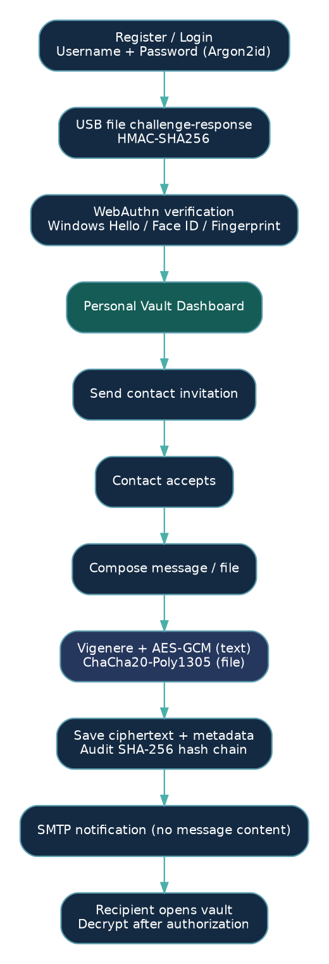
Gambar 2.1 Alur penggunaan CHRYA BOX dari autentikasi hingga pengambilan pesan.

2.2 Arsitektur dan Pemilihan Teknologi
Prototipe dibagi menjadi tiga bagian, yaitu antarmuka browser, backend API Python, dan penyimpanan. Frontend disusun dengan HTML, CSS, serta JavaScript responsif. Backend menggunakan FastAPI untuk menangani autentikasi, kontrol akses, proses kriptografi, serta pengiriman notifikasi. Database diakses melalui SQLAlchemy. SQLite digunakan sebagai mode demo yang dapat dijalankan tanpa instalasi layanan database; MySQL disiapkan melalui URL koneksi dan DDL yang tersedia di folder database.
Dokumen konsep awal menyarankan Flask dan MySQL. Pada implementasi akhir yang diuji di sini terdapat penyesuaian framework ke FastAPI dan pemakaian SQLite sebagai default untuk kemudahan reproduksi pengujian. Penyesuaian ini dinyatakan secara terbuka dan tidak mengubah alur bisnis, algoritma enkripsi, maupun rancangan tabel. Jika sistem kelompok mensyaratkan MySQL, backend dapat menggunakan URL mysql+pymysql setelah server database dikonfigurasi.
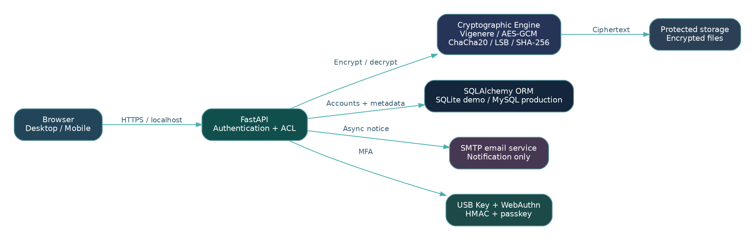
Gambar 2.2 Arsitektur aplikasi web dan hubungan modul keamanan, penyimpanan, serta SMTP.

2.3 Perancangan Basis Data
Database berfungsi untuk menyimpan identitas akun, credential WebAuthn, sesi, undangan, pesan terenkripsi, catatan pribadi, metadata file, notifikasi, dan audit aktivitas. Data password tersimpan sebagai hash Argon2id. Untuk menjaga kerahasiaan ketika database dibaca langsung, subjek dan isi pesan menggunakan kolom ciphertext. Sementara itu, berkas fisik terenkripsi ditempatkan pada folder instance/storage dengan penanda acak yang dirujuk dari tabel files.
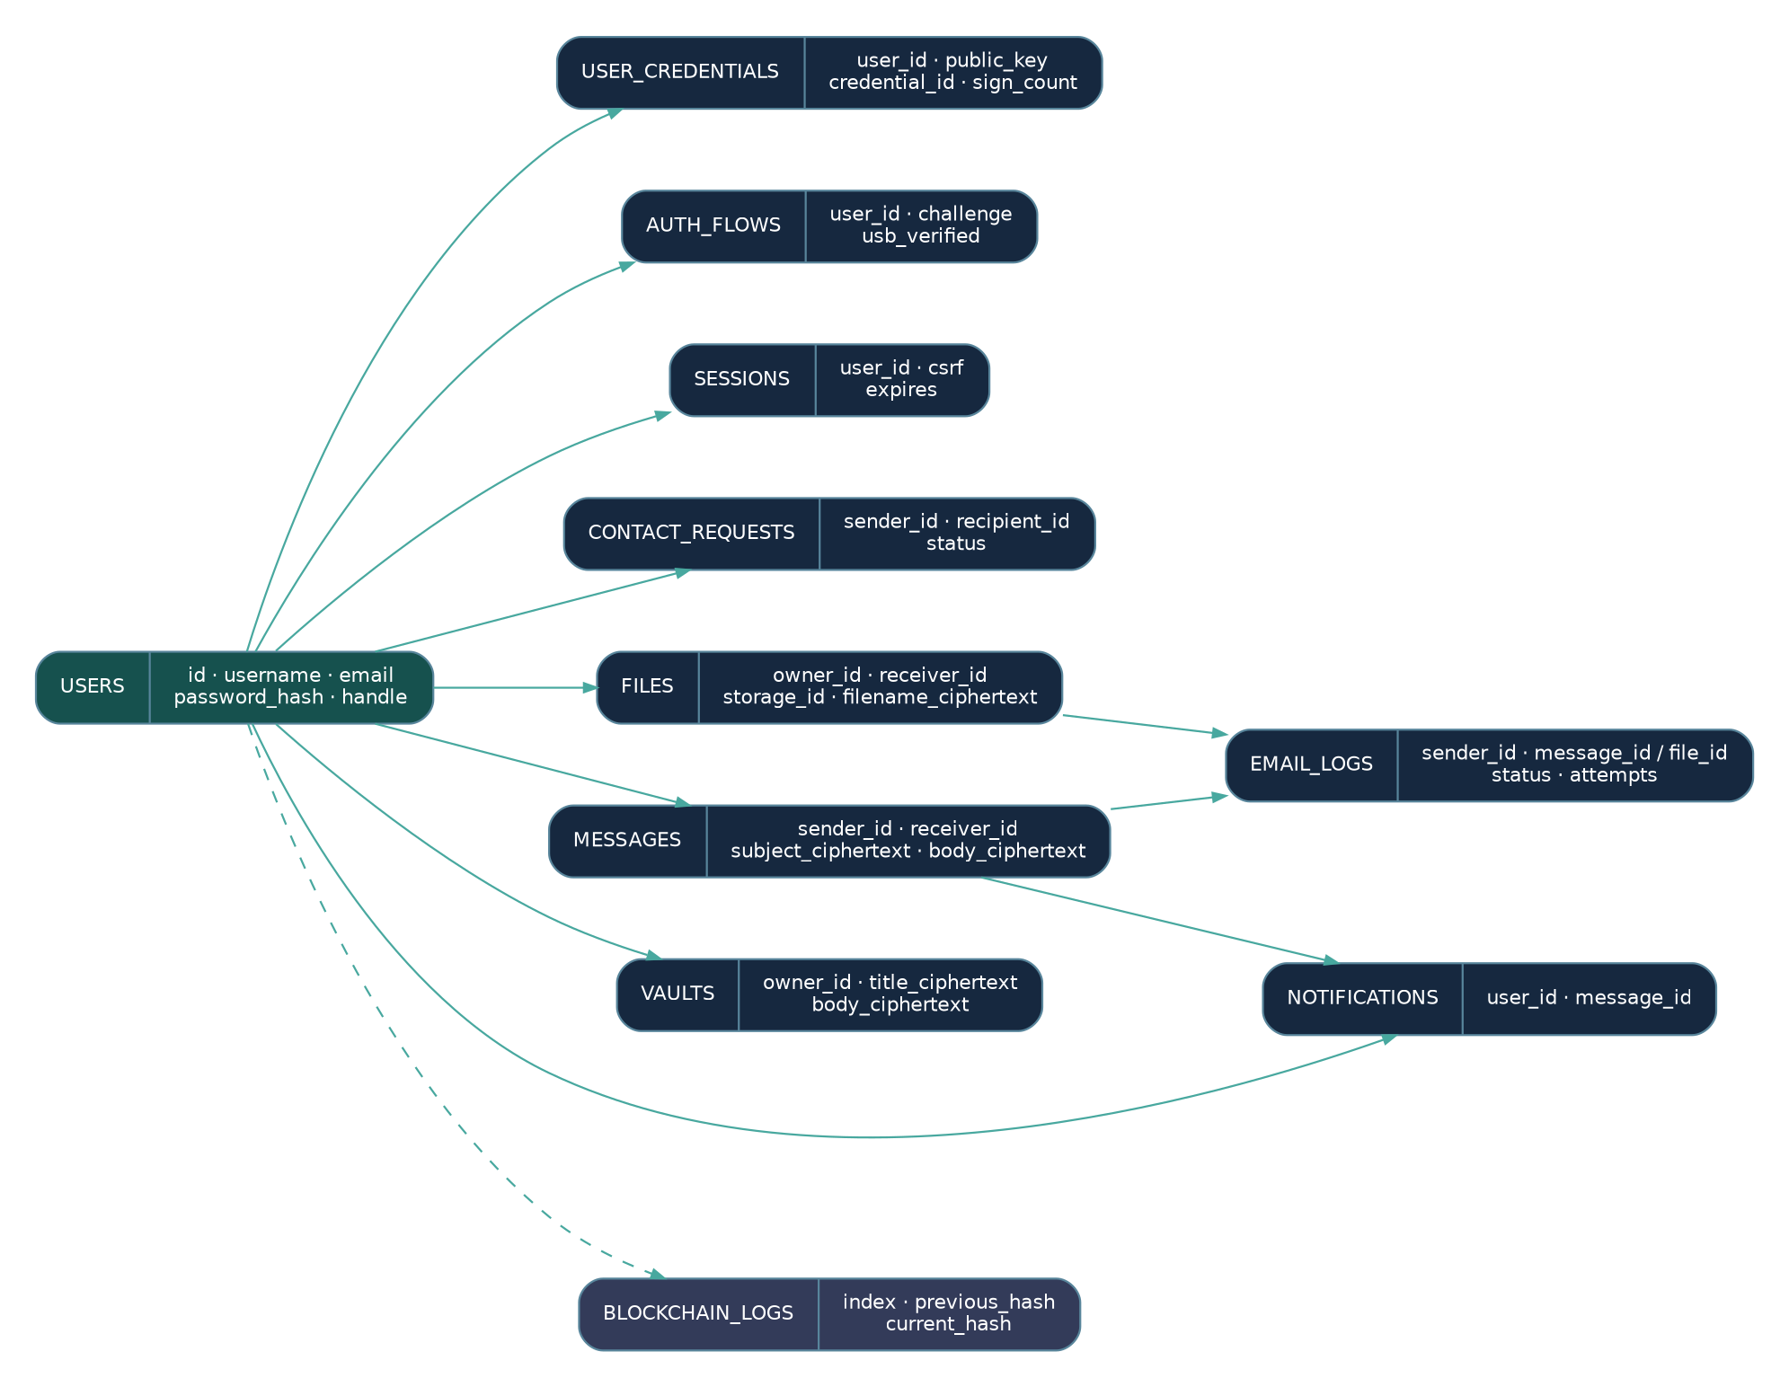
Gambar 2.3 Relasi konseptual tabel utama (disederhanakan agar mudah dibaca).
Tabel | Data utama dan fungsi
users | Nama, username, email, password_hash Argon2id dan identitas akun.
user_credentials | Credential ID, public key WebAuthn, sign count.
auth_flows | Challenge USB dan WebAuthn yang sementara dan kedaluwarsa.
sessions | Sesi login dan token CSRF; dicabut jika USB host tidak tersedia.
contact_requests | Undangan dengan status pending, accepted, rejected, blocked.
contact_blocks | Daftar kontak yang diblokir.
messages | Ciphertext subjek/isi, pengirim/penerima, status, balasan.
vaults | Judul dan isi catatan pribadi terenkripsi.
files | Metadata file, owner, receiver, storage_id dan ciphertext nama file.
notifications | Notifikasi dalam aplikasi.
email_logs | Penerima, pengirim, status pengiriman dan jumlah percobaan.
blockchain_logs | Index, timestamp, aktivitas, previous_hash dan current_hash.

2.4 Implementasi Register dan Login

2.4.1 Pendaftaran Pengguna
Form registrasi meminta full name, username, email, password, dan confirm password. Backend menolak username/email yang sudah dipakai serta password yang kurang dari 12 karakter. Password kemudian diproses Argon2id dan dimasukkan ke tabel users sebagai password_hash. Setelah akun dibuat, pengguna menjalankan verifikasi USB dan pendaftaran passkey. Tidak ada password mentah atau data biometrik yang disimpan dalam tabel users.
# Disederhanakan dari auth/register pada app.py
password_hash = PASSWORD_HASHER.hash(password)
user = User(username=username, email=email,
password_hash=password_hash, handle=secrets.token_bytes(32))

2.4.2 USB Vault Key dan Penguncian Aplikasi
Flashdisk yang akan dipakai harus didaftarkan terlebih dahulu menggunakan perintah python tools/enroll_usb.py E:\ pada komputer server. Program membuat token acak 256-bit dalam file chrya_usb.key dan menyimpan path serta ringkasan SHA-256 sebagai referensi pada direktori instance. Ketika pengguna login, browser membaca file kunci pilihan pengguna untuk menghitung HMAC-SHA256 dari challenge acak yang dikirim server. Server membandingkan HMAC dengan hasil yang dihitung menggunakan token pada flashdisk terdaftar.
Aplikasi memeriksa keberadaan dan kecocokan kunci USB pada setiap permintaan API. Jika flashdisk di host server dicabut atau file kunci berubah, server memberi HTTP 423 Locked, membatalkan seluruh sesi pengguna, dan menolak operasi sensitif. Dengan demikian fitur keamanan tidak hanya bergantung pada tombol di tampilan. Browser HP tidak dapat mendeteksi pencabutan flashdisk klien terus-menerus melalui file picker; mekanisme pemantauan berkelanjutan berlaku pada host server.
challenge = secrets.token_bytes(32)
expected_hmac = hmac.new(usb_token, challenge, hashlib.sha256).hexdigest()
if not hmac.compare_digest(response_hmac, expected_hmac):
raise AuthenticationError("USB key tidak sesuai")

2.4.3 Verifikasi Biometrik menggunakan WebAuthn
Sesudah password dan USB diverifikasi, backend menghasilkan opsi WebAuthn. Browser memanggil navigator.credentials.create() untuk pendaftaran credential atau navigator.credentials.get() untuk autentikasi. Perangkat melakukan user verification melalui Windows Hello, Face ID, fingerprint, atau mekanisme lain yang disediakan sistem operasi. Hasilnya berupa respons dengan tanda tangan/attestation yang diverifikasi backend berdasarkan challenge, relying party ID, origin, dan public key tersimpan.
Browser tidak memperoleh foto wajah maupun data mentah sidik jari. Karena WebAuthn membutuhkan secure context, akses melalui HP harus melewati HTTPS dengan sertifikat tepercaya. Website tidak dapat memaksa perangkat tertentu menggunakan wajah, bukan PIN: pilihan faktor lokal berada pada kebijakan autentikator. Pengujian integrasi kode telah disiapkan, tetapi verifikasi sensor fisik harus dijalankan pada perangkat pengguna.

2.5 Kontak dan Hak Akses
Setelah login, pengguna dapat mencari username, mengirim undangan, menerima undangan, menolak, atau memblokir. Pengiriman pesan dan file hanya diizinkan apabila relasi kontak berstatus accepted dan tidak ada blokir. Backend memeriksa pasangan sender_id dan receiver_id pada setiap permintaan sehingga penyembunyian tombol di frontend bukan satu-satunya mekanisme kontrol akses.
Pada halaman inbox, server juga memastikan bahwa akun yang membuka pesan merupakan pengirim atau penerima yang tercatat di database. Pengguna ketiga tidak dapat membaca pesan melalui perubahan URL atau penebakan ID. Catatan dalam My Vault hanya terikat kepada owner_id, sedangkan file dapat terikat pada owner_id dan penerima khusus.

2.6 Pengiriman dan Pembacaan Pesan Terenkripsi
Pada halaman Compose Message, pengguna memilih kontak, menulis subject dan message, kemudian menekan Send. Sistem mengubah plaintext menggunakan Vigenère dan mengenkripsi hasilnya memakai AES-256-GCM. Keluaran disimpan sebagai objek JSON yang berisi versi, nama algoritma, nonce, dan ciphertext terautentikasi. Subject dan message diberi konteks AAD berbeda sehingga ciphertext tidak dapat sembarang dipertukarkan antarkolom tanpa kegagalan autentikasi.
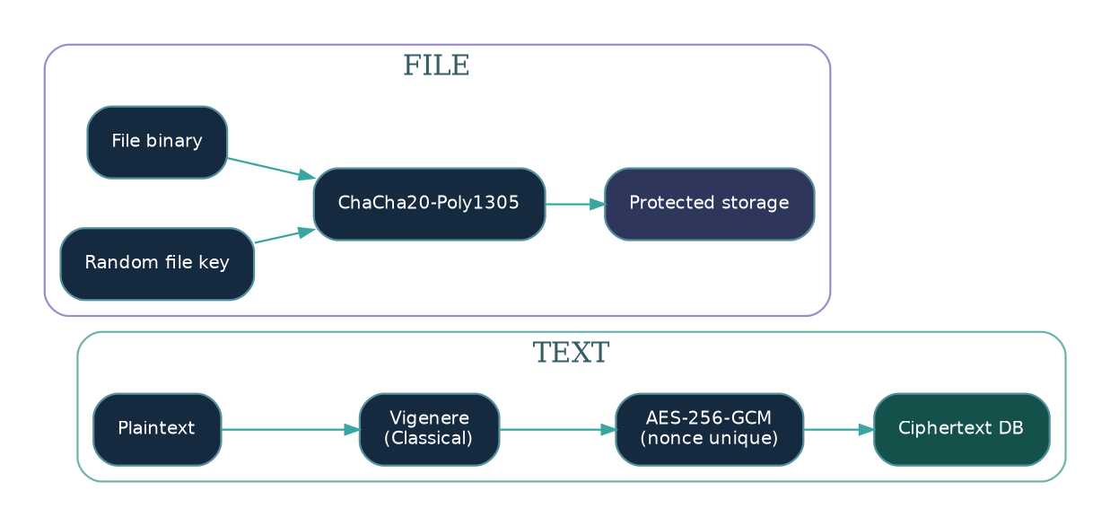
Gambar 2.4 Perbedaan alur enkripsi teks dan file pada CHRYA BOX.
# Potongan inti crypto_engine.py
shifted = vigenere(plaintext)
nonce = os.urandom(12)
ciphertext = AESGCM(master_key).encrypt(
nonce, shifted.encode('utf-8'), b'CHRYA:BODY:v1')
# Decrypt: AESGCM.decrypt -> vigenere(..., decrypt=True)
Setelah ciphertext disimpan, sistem mencatat aktivitas MESSAGE_SENT pada ledger dan membuat notifikasi penerima. Ketika penerima membuka pesan, backend memeriksa akun, mengambil ciphertext, memverifikasi tag AES-GCM saat dekripsi, lalu membalik Vigenère untuk menampilkan pesan semula. Status pesan diubah dari unread menjadi read. Balasan mengikuti mekanisme yang sama dan mencantumkan ID pesan asal pada reply_to.

2.7 Enkripsi dan Penyimpanan File
Jenis file yang dapat diunggah dibatasi pada dokumen dan format umum seperti PDF, DOCX, XLSX, PNG, JPG, TXT, dan ZIP dengan ukuran maksimal 6 MB. Byte file dienkripsi menggunakan kunci ChaCha20-Poly1305 acak yang berbeda untuk setiap unggahan. Kunci file tersebut dibungkus menggunakan AES-256-GCM dengan master key yang disimpan di luar basis data. File terenkripsi ditulis dengan nama acak ke folder instance/storage, sedangkan tabel files hanya menyimpan identitas pemilik/penerima, metadata, dan ciphertext nama file.
file_key = os.urandom(32)
wrapped_key = AESGCM(master_key).encrypt(key_nonce, file_key, b'CHRYA:FILEKEY:v1')
file_ciphertext = ChaCha20Poly1305(file_key).encrypt(
file_nonce, file_bytes, b'CHRYA:FILE:v1')
Saat file diunduh, backend memastikan akun yang meminta merupakan pemilik atau penerima yang sah. Kunci file dibuka kembali, integritas file diverifikasi, kemudian byte asli dikembalikan sebagai unduhan. Jika file terenkripsi dimanipulasi, verifikasi AEAD akan gagal. Pada prototipe, seluruh file didekripsi di server sebelum ditransfer ke browser sehingga sistem tidak diklaim end-to-end encrypted.

2.8 Enkripsi Database dan My Vault
Implementasi enkripsi database diterapkan pada kolom yang memang berisi informasi sensitif. Kolom subject_ciphertext dan body_ciphertext pada tabel messages tidak menyimpan plaintext. Demikian pula tabel vaults mempunyai title_ciphertext serta body_ciphertext. Nama file juga disimpan dalam bentuk terenkripsi. Data relasi seperti user_id, sender_id, receiver_id dan timestamp tetap terlihat karena masih dibutuhkan untuk pencarian, otorisasi, dan audit.
Master key 32 byte dibaca dari variabel CHRYA_MASTER_KEY_B64 apabila dikonfigurasi, atau dari berkas instance/master.key yang dibuat secara lokal. File master key ini tidak dimasukkan ke dalam paket ZIP maupun repository. Kehilangan master key berarti data terenkripsi tidak dapat dibuka; sebaliknya, kebocoran master key menurunkan perlindungan isi data. Maka prosedur backup dan pengelolaan kunci harus menjadi perhatian sebelum deploy produksi.

2.9 Steganografi Gambar
Fitur steganografi menerima gambar dan sebuah pesan rahasia. Pesan dienkripsi lebih dahulu menggunakan Vigenère dan AES-GCM. Envelope ciphertext dikodekan menjadi byte, diberi header dan panjang payload, kemudian setiap bit disisipkan ke bit paling rendah kanal RGB secara berurutan. Hasilnya selalu diekspor sebagai PNG. Pada saat ekstraksi, sistem mengambil bit LSB, memeriksa header, mengembalikan envelope, memverifikasi AES-GCM, dan mengembalikan isi pesan kepada pengguna yang sudah login.
Steganografi bertujuan menyamarkan keberadaan data dalam media, berbeda dari enkripsi yang menyamarkan isi. Penggunaan PNG penting karena kompresi JPEG dapat mengubah bit gambar dan merusak payload. Algoritma pada prototipe tidak ditujukan untuk tahan terhadap pengeditan gambar, cropping, atau optimasi file.

2.10 Blockchain Ledger Sederhana
Setiap aktivitas penting seperti REGISTER, LOGIN, MESSAGE_SENT, MESSAGE_READ, FILE_ENCRYPTED, FILE_DECRYPTED, NOTE_SAVED, atau STEGO_EMBED dicatat ke tabel blockchain_logs. Setiap blok memiliki index, timestamp, actor_id, action, resource, previous_hash, dan current_hash. Hash dihitung dari representasi JSON kanonis berisi informasi blok serta hash sebelumnya dengan fungsi SHA-256.
payload = json.dumps(block_data, sort_keys=True, separators=(',', ':'))
current_hash = hashlib.sha256(payload.encode('utf-8')).hexdigest()
# Validasi membaca seluruh rantai dan menghitung ulang setiap hash.
Jika isi blok diubah tanpa memperbarui hash, pemeriksaan validitas akan menghasilkan status invalid. Sistem ini merupakan hash chain pada satu server dan tidak mempunyai mekanisme konsensus seperti jaringan blockchain publik. Data sensitif seperti password atau isi pesan tidak dimasukkan ke audit ledger; yang dicatat hanyalah jenis tindakan dan identitas resource.

2.11 Notifikasi Email
Ketika pesan berhasil disimpan, backend membuat notifikasi internal dan entri email_logs. Pengiriman email dicoba melalui SMTP setelah transaksi pesan selesai, sehingga kegagalan email tidak menyebabkan pengiriman pesan dibatalkan. Jika SMTP belum dikonfigurasi, status tercatat sebagai not_configured; jika koneksi gagal, status menjadi failed dan pengguna dapat mencoba ulang sampai batas percobaan.
Isi email sebatas pemberitahuan bahwa pengguna menerima pesan dari suatu akun serta tautan untuk login ke website. Subjek asli, plaintext, nonce, ciphertext, dan kunci kriptografi tidak disertakan. Pengujian email aktual tidak dilaksanakan karena tidak tersedia kredensial SMTP pada lingkungan pengujian; alur pencatatan status tanpa konfigurasi berhasil diuji secara otomatis.

2.12 Implementasi Antarmuka Web dan Mobile
CHRYA BOX dirancang dengan tema gelap bernuansa navy dan aksen mint untuk memperkuat identitas brankas digital. Tampilan publik menyediakan halaman pengenalan, login, dan register. Setelah sesi tervalidasi, pengguna melihat dashboard, pesan masuk/terkirim, Compose, Contacts, My Vault, File Vault, Steganography, Blockchain Ledger, Notifications, serta Security Center. Pada layar mobile, sidebar berpindah menjadi menu yang dapat dibuka dan bottom navigation untuk akses cepat.
Screenshot berikut diambil dari kode antarmuka CHRYA BOX menggunakan data pengguna demonstrasi. Gambar digunakan untuk mendokumentasikan rancangan dan interaksi web, bukan untuk menyatakan bahwa perangkat biometrik atau layanan eksternal telah berhasil diuji.
Gambar 2.5 Landing page website CHRYA BOX pada layar desktop.
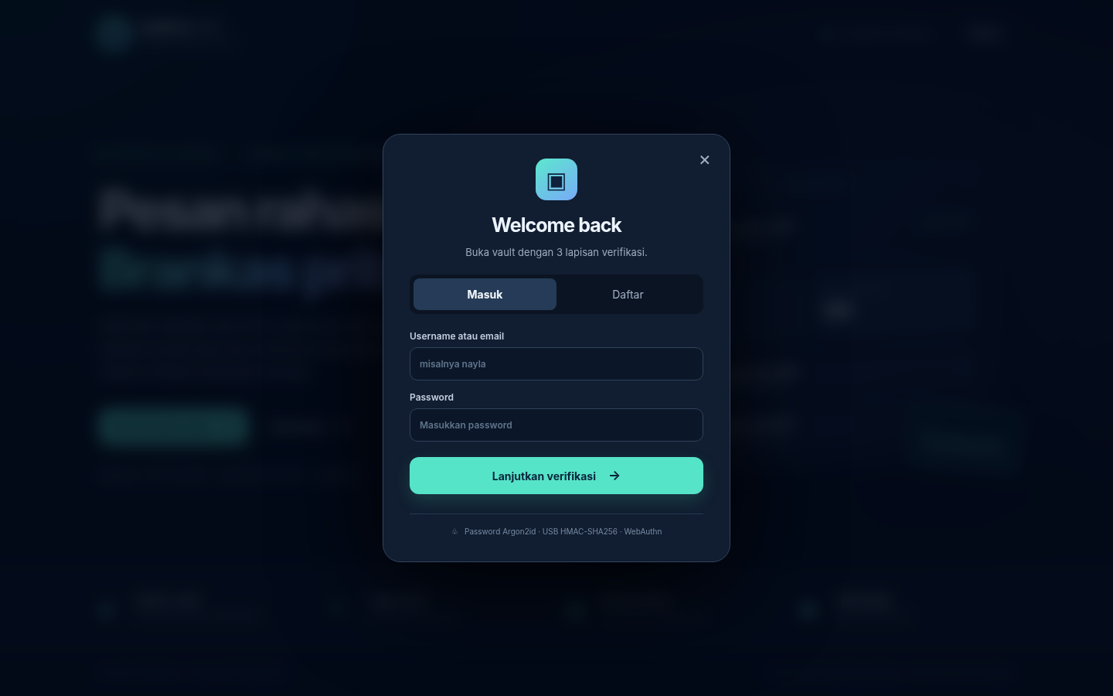
Gambar 2.6 Form login yang dilanjutkan dengan USB key serta WebAuthn.
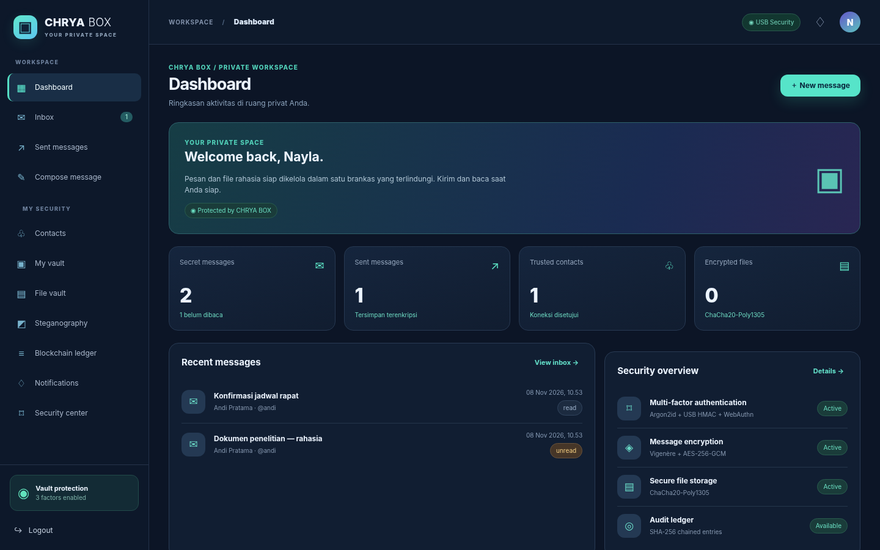
Gambar 2.7 Dashboard berisi statistik dan ringkasan keamanan akun demo.
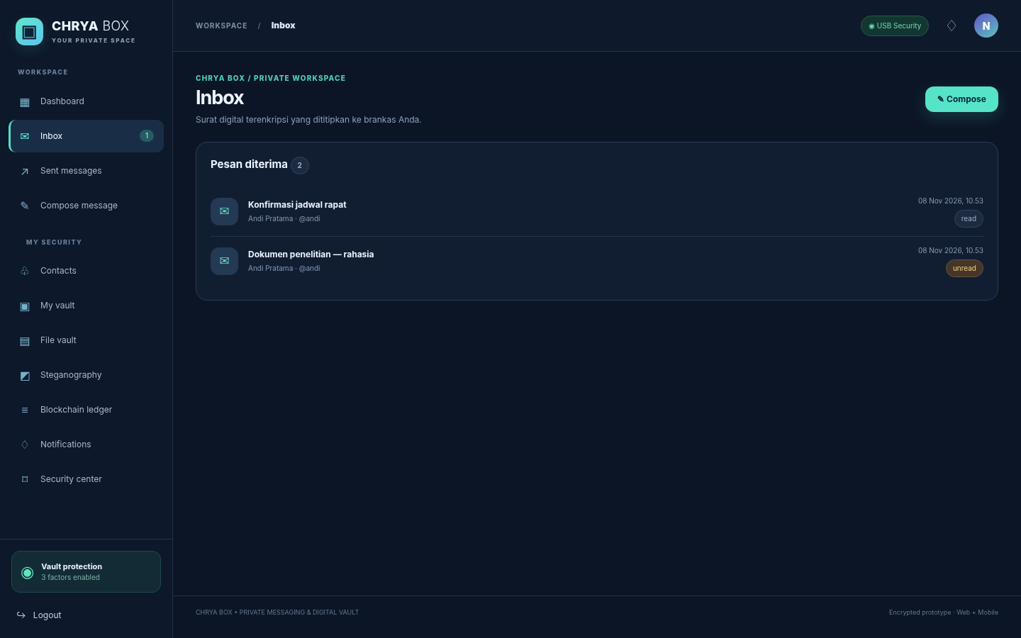
Gambar 2.8 Inbox untuk membaca pesan terenkripsi yang masuk.
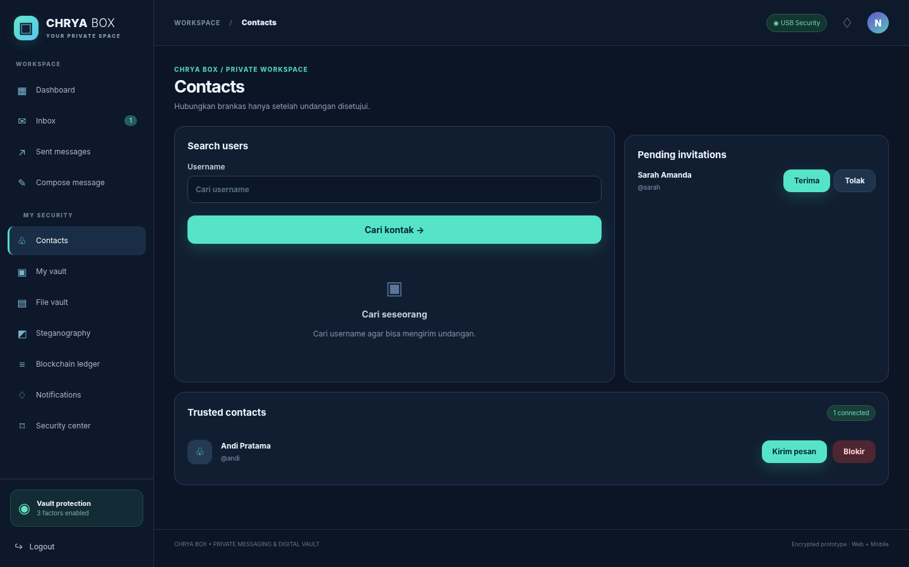
Gambar 2.9 Pengelolaan kontak dan undangan sebelum pertukaran pesan.
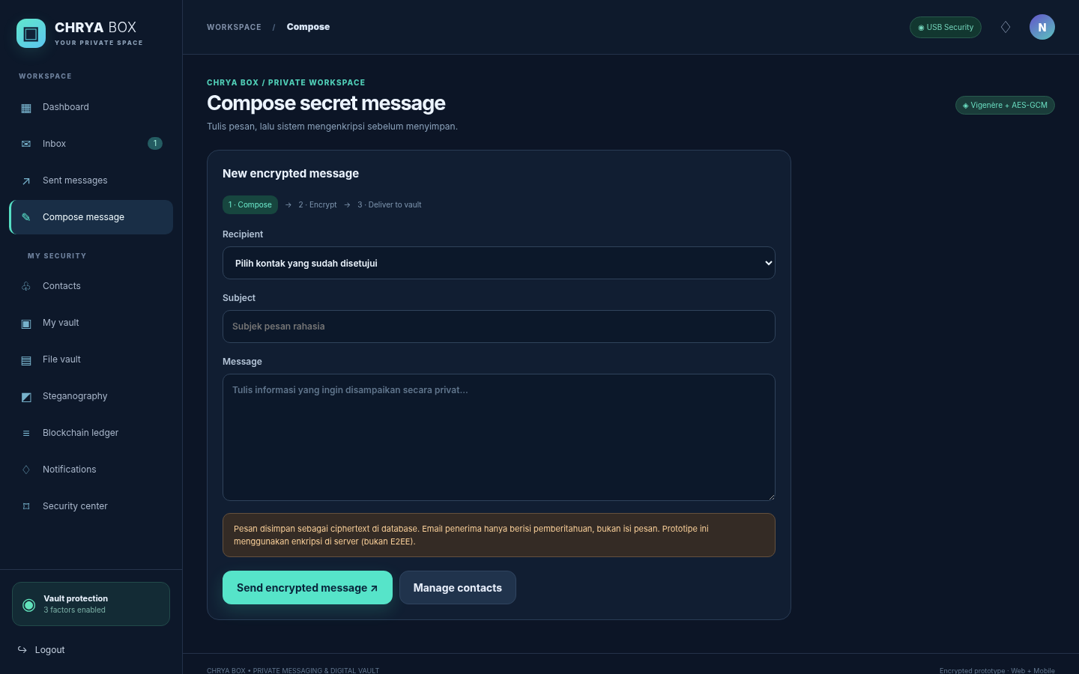
Gambar 2.10 Form Compose Message sebelum enkripsi dan pengiriman.
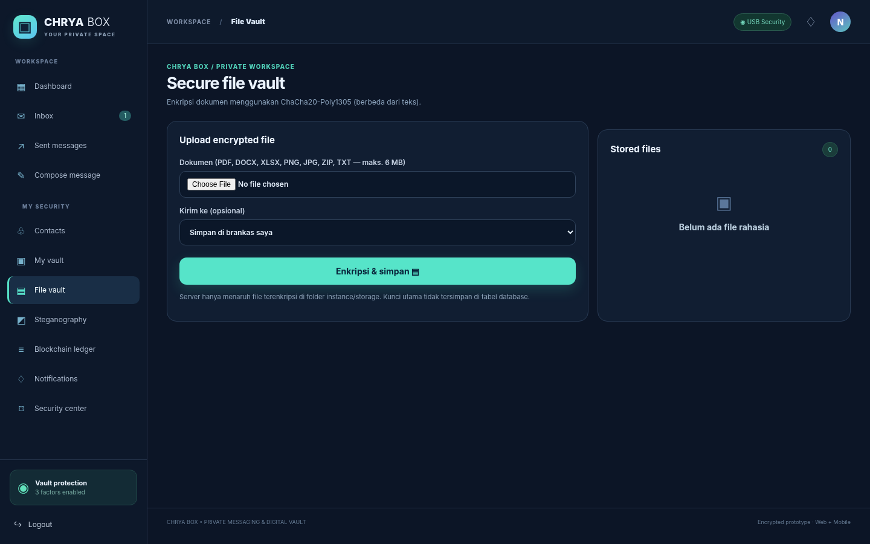
Gambar 2.11 File Vault untuk unggah dan unduh dokumen terenkripsi.
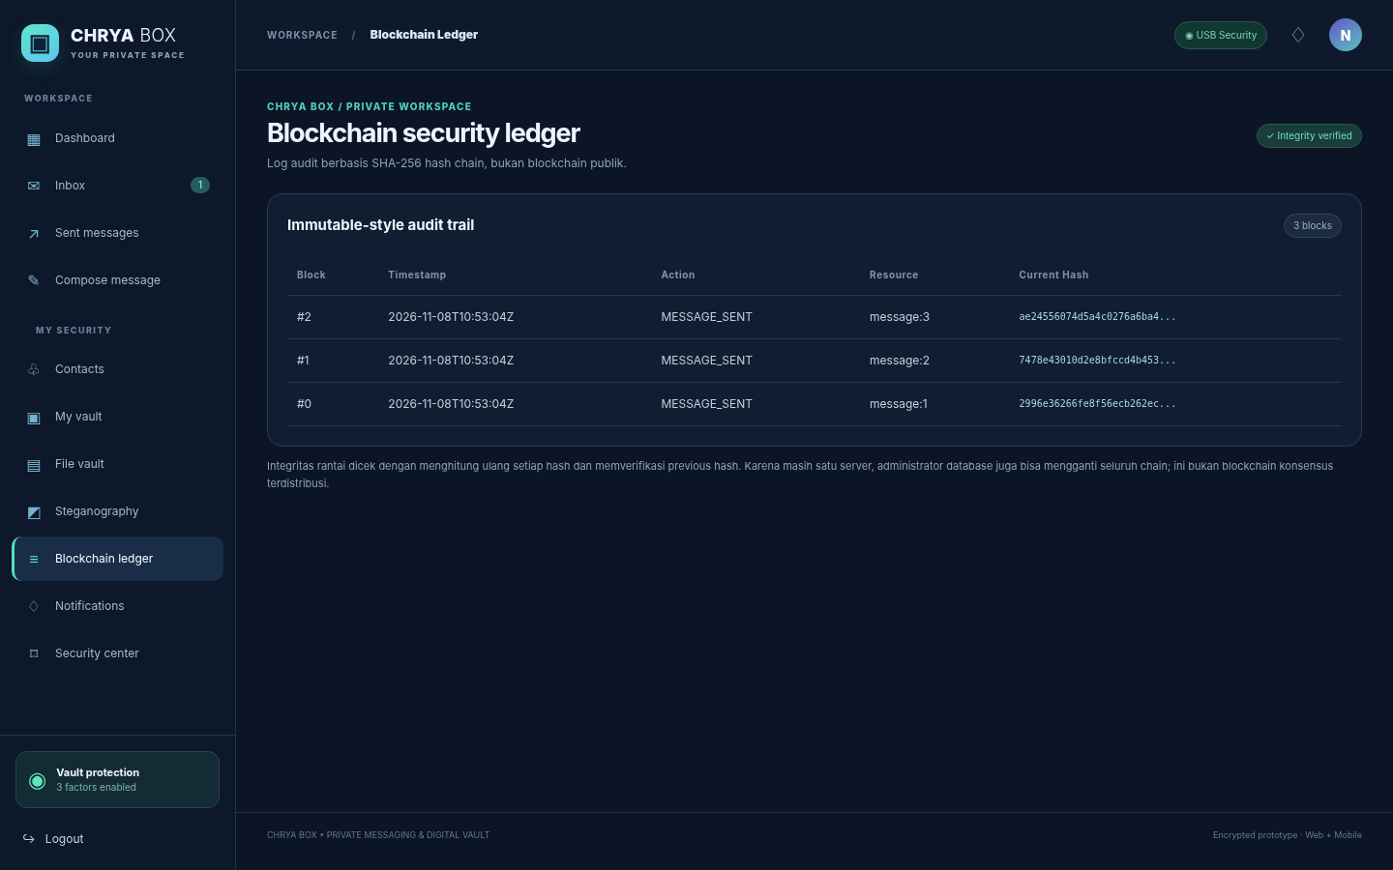
Gambar 2.12 Blockchain Ledger untuk melihat dan memverifikasi audit hash chain.

2.12.1 Tampilan Responsif pada Perangkat Seluler
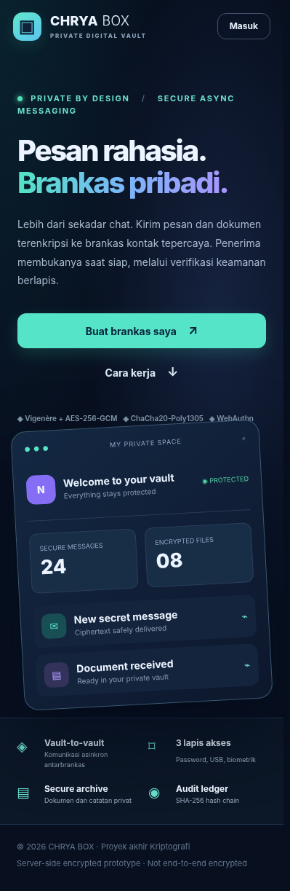 | 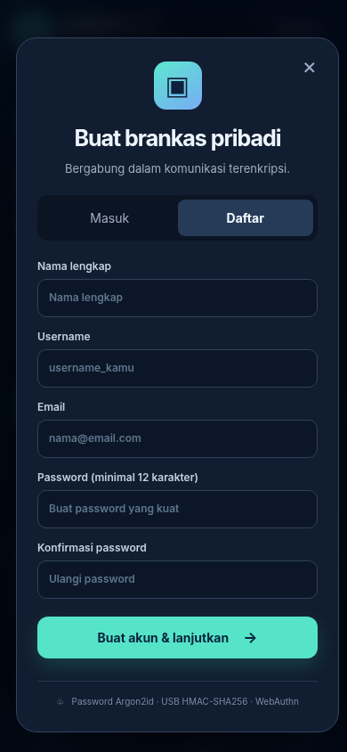
Gambar 2.13 Landing page versi mobile. | Gambar 2.14 Form registrasi mobile.

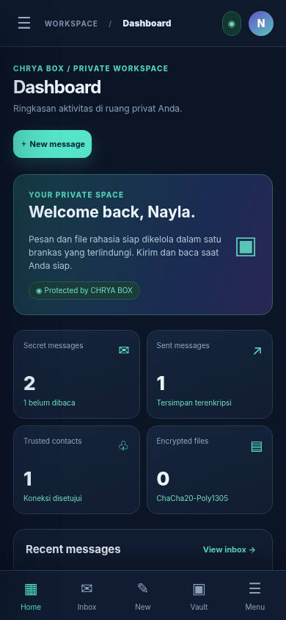 | 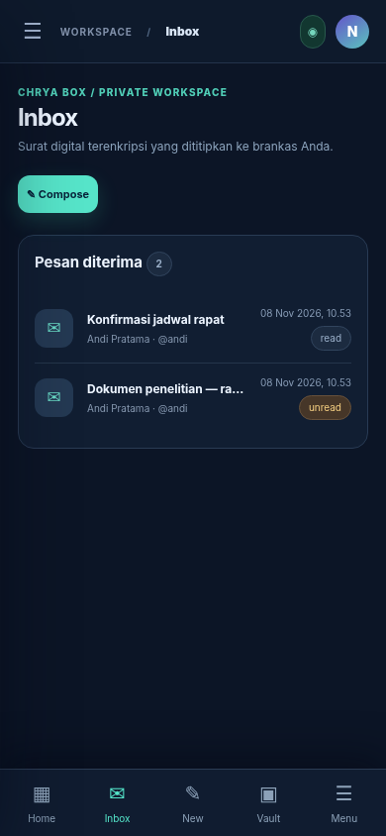
Gambar 2.15 Dashboard versi mobile. | Gambar 2.16 Inbox versi mobile.

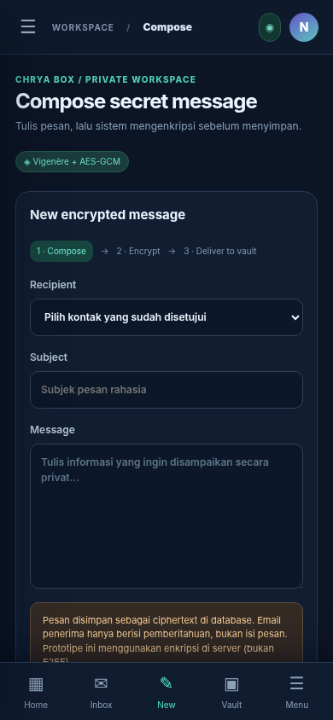
Gambar 2.17 Tampilan Compose Message dengan navigasi bawah pada HP.

2.13 Implementasi Endpoint dan Struktur Proyek
Endpoint API | Fungsi
POST /api/auth/register | Membuat akun, hash password, dan membuat flow keamanan.
POST /api/auth/start | Memeriksa identitas/password dan membuat flow login.
POST /api/auth/usb/challenge|verify | Memverifikasi kepemilikan token flashdisk menggunakan HMAC.
POST /api/auth/webauthn/options|verify | Opsi dan verifikasi platform authenticator.
GET/POST /api/contacts | Mencari kontak dan mengelola undangan/relasi.
GET/POST /api/messages | Mengirim, membaca, membalas, dan mengarsipkan pesan.
GET/POST /api/notes | Menyimpan catatan terenkripsi untuk akun sendiri.
GET/POST /api/files | Mengunggah serta mengunduh file terenkripsi.
POST /api/stego/embed|extract | Menyisipkan atau mengekstraksi ciphertext dari PNG.
GET /api/ledger | Melihat audit aktivitas dan validasi hash.
GET /api/notifications | Melihat notifikasi serta status SMTP.

BAB III PENGUJIAN DAN EVALUASI

3.1 Metode Pengujian
Pengujian otomatis dilakukan dengan pytest, FastAPI TestClient, database SQLite khusus pengujian, dan pustaka kriptografi Python. Tujuan pengujian adalah memastikan proses enkripsi-dekripsi menghasilkan data asli dengan benar, ciphertext tidak terbuka di database, akses pengguna lain ditolak, challenge USB dapat diverifikasi, sesi terkunci ketika dongle hilang, serta perubahan ledger terdeteksi. Akun dan sesi contoh dimasukkan langsung ke database pengujian untuk mengisolasi fungsi backend; ini bukan simulasi keberhasilan sensor biometrik.

3.2 Hasil Pengujian Otomatis
No. | Skenario pengujian | Hasil
1 | Round-trip Vigenère + AES-GCM; salah kunci dan konteks | Lulus
2 | Round-trip ChaCha20-Poly1305 untuk byte file | Lulus
3 | Embed/extract LSB pada PNG serta salah kunci | Lulus
4 | USB Key tidak terpasang mengunci API | Lulus
5 | Token flashdisk berbeda ditolak | Lulus
6 | Register valid, password Argon2id, akun duplikat | Lulus
7 | Password salah berulang memicu lockout | Lulus
8 | USB challenge HMAC salah dan benar | Lulus
9 | Sesi dan CSRF dibatasi sesuai izin | Lulus
10 | Undangan kontak dan persetujuan penerima | Lulus
11 | Ciphertext pesan, hak akses, read, reply, archive | Lulus
12 | Catatan pribadi terenkripsi hanya untuk pemilik | Lulus
13 | File terenkripsi, akses unduh, validasi ekstensi | Lulus
14 | Blokir kontak membatasi pengiriman pesan | Lulus
15 | Validasi SHA-256 dan pencabutan dongle membatalkan sesi | Lulus

Hasil eksekusi terakhir menunjukkan 15 dari 15 kasus pengujian otomatis berhasil. Beberapa kasus mengandung lebih dari satu pemeriksaan/asersi, tetapi angka yang dilaporkan adalah jumlah fungsi pengujian (test case), bukan jumlah seluruh asersi. Berkas test_results.txt dalam paket source code menjadi catatan hasil pengujian.

3.3 Contoh Evaluasi Kerahasiaan Data
Pada skenario pengiriman pesan, backend menulis nilai subject_ciphertext dan body_ciphertext ke tabel messages. Pemeriksaan data mentah memastikan kalimat asli tidak muncul dalam kolom tersebut. Setelah penerima yang sesuai melakukan permintaan pembacaan, isi pesan berhasil dikembalikan. Permintaan pembacaan oleh akun ketiga menghasilkan respons akses ditolak. Jika ciphertext AES-GCM atau key konteks diubah, proses dekripsi gagal.
# Contoh bentuk nilai yang disimpan (ciphertext berbeda setiap enkripsi)
{"v": 1, "alg": "Vigenere+AES-256-GCM",
"n": "<nonce-base64url>", "c": "<ciphertext-base64url>"}

# Perubahan satu bagian ciphertext menyebabkan decrypt() gagal.
Untuk file, bytes unggahan asli tidak disimpan dalam folder penyimpanan. Modul menghasilkan header format CHRYAF01, nonce pembungkus kunci, kunci file terbungkus, nonce file, dan ciphertext ChaCha20-Poly1305. File yang diunduh oleh akun berhak menghasilkan bytes sama dengan file asli. Permintaan akun yang tidak berhak ditolak sebelum dekripsi dilakukan.

3.4 Pengujian Perangkat dan Layanan yang Masih Diperlukan
Komponen | Uji manual yang diperlukan | Status saat laporan dibuat
Windows Hello | Daftar credential dan login melalui perangkat biometrik/PIN Windows. | Belum diuji fisik
Face ID / fingerprint HP | Registrasi dan login WebAuthn melalui HTTPS domain tepercaya. | Belum diuji fisik
Flashdisk Windows | Daftarkan drive USB, cabut ketika login dan pastikan 423 Locked. | Otomatis disimulasikan; uji fisik belum
SMTP eksternal | Atur email pengirim, uji diterima saat penerima offline. | Belum dikonfigurasi
Server MySQL 8 | Konfigurasi URL, buat tabel, uji transaksi dua akun. | DDL tersedia; live test belum
HTTPS deployment | Reverse proxy, cookie Secure, RP ID dan origin sama. | Belum dideploy

3.5 Analisis Hasil dan Keterbatasan
Pengujian otomatis memperlihatkan bahwa mekanisme enkripsi dan dekripsi bekerja secara konsisten untuk cakupan input yang diuji; kontrol akses akun, undangan kontak, dan penguncian API melalui dongle juga dapat dijalankan dalam lingkungan tes. Hal ini mendukung kelayakan CHRYA BOX sebagai prototipe akademik untuk mendemonstrasikan integrasi berbagai metode kriptografi dalam satu sistem.
Walaupun demikian, penggunaan passkey belum dapat dinyatakan berhasil pada sensor wajah atau sidik jari nyata berdasarkan pengujian otomatis saja. Pustaka WebAuthn diintegrasikan dalam kode, tetapi demonstrasi perangkat memerlukan instalasi dependency dan authenticator yang sesuai. Notifikasi SMTP juga tidak boleh diklaim terkirim bila alamat email serta kredensial SMTP belum diisi. Dukungan MySQL bersifat konfigurabel melalui SQLAlchemy, bukan hasil pengujian di instance MySQL aktif.
Dari sisi keamanan, flashdisk biasa bisa disalin karena berisi kunci simetris dalam file. Website juga belum menggunakan enkripsi ujung-ke-ujung, sebab server mengelola master key untuk proses dekripsi. Hash chain audit tidak tahan terhadap penyerang yang mampu mengubah seluruh database dan seluruh hash sekaligus. Hal-hal ini merupakan batasan nyata yang harus disampaikan ketika presentasi.

BAB IV PENUTUP

4.1 Kesimpulan
CHRYA BOX berhasil dibangun sebagai prototipe website komunikasi asinkron dan penyimpanan rahasia berbasis konsep brankas digital. Website mengintegrasikan akun pengguna, persetujuan kontak, pengiriman dan pembacaan pesan, balasan, file vault, catatan pribadi, steganografi, email notification log, serta blockchain ledger. Tampilan responsif sudah dibuat untuk desktop dan HP.
Pemilihan algoritma telah disesuaikan dengan fungsi pengamanan data: Argon2id untuk hash password, Vigenère dan AES-256-GCM untuk super-enkripsi teks, ChaCha20-Poly1305 untuk file biner, AES-GCM untuk database, HMAC-SHA256 untuk verifikasi USB file, WebAuthn untuk autentikasi perangkat, LSB untuk steganografi, dan SHA-256 untuk audit hash chain. Pemisahan algoritma tersebut sekaligus menunjukkan perbedaan kriptografi klasik, modern, autentikasi, steganografi, dan hash.
Sebanyak 15 skenario backend berhasil dijalankan. Hasil tersebut membuktikan fungsi inti kriptografi dan kontrol akses pada cakupan pengujian, tetapi tidak menggantikan pengujian langsung terhadap sensor biometrik, pencabutan USB fisik di Windows, server MySQL, pengiriman email, dan HTTPS pada perangkat mobile.

4.2 Saran Pengembangan
Langkah berikutnya adalah menguji langsung tiga lapisan autentikasi pada komputer kelompok dan HP, mengaktifkan MySQL serta SMTP, lalu melakukan demonstrasi dengan dua akun yang saling menyetujui kontak. Untuk kebutuhan penggunaan nyata, master key sebaiknya dipindahkan ke pengelola rahasia atau key vault, audit dan rate limiting diperkuat, file dipindai dan dibatasi lebih ketat, serta sistem dilengkapi pengujian penetrasi, backup terenkripsi, dan mekanisme reset akun yang aman.
Jika CHRYA BOX ingin mengklaim end-to-end encryption, arsitekturnya harus diubah agar kunci dekripsi hanya dimiliki penerima di sisi klien, misalnya menggunakan key agreement X25519 dan pembungkusan kunci dengan public key penerima. Mengganti flashdisk biasa dengan security key FIDO2 juga akan mengurangi risiko penyalinan token file. Pengembangan ini berada di luar implementasi prototipe saat ini.

DAFTAR PUSTAKA
[1] Bahan konsep proyek. (2026). “ChatGPT – Sarankan Proyek CryptVault” (PDF percakapan yang disediakan untuk tugas CHRYA BOX).
[2] National Institute of Standards and Technology. (2007). Recommendation for Block Cipher Modes of Operation: Galois/Counter Mode (GCM) and GMAC. NIST SP 800-38D. https://doi.org/10.6028/NIST.SP.800-38D
[3] Biryukov, A., Dinu, D., & Khovratovich, D. (2021). Argon2 Memory-Hard Function for Password Hashing and Proof-of-Work Applications. RFC 9106. https://www.rfc-editor.org/rfc/rfc9106
[4] Nir, Y., & Langley, A. (2018). ChaCha20 and Poly1305 for IETF Protocols. RFC 8439. https://www.rfc-editor.org/rfc/rfc8439
[5] World Wide Web Consortium. Web Authentication: An API for accessing Public Key Credentials, Level 3. https://www.w3.org/TR/webauthn-3/
[6] Duo Security. py_webauthn documentation: Registration and Authentication. https://duo-labs.github.io/py_webauthn/
[7] Open Web Application Security Project. Authentication Cheat Sheet. https://cheatsheetseries.owasp.org/cheatsheets/Authentication_Cheat_Sheet.html
[8] SQLAlchemy Project. SQLAlchemy 2.0 Documentation. https://docs.sqlalchemy.org/en/20/

LAMPIRAN A INSTALASI DAN DEMONSTRASI WINDOWS
Aplikasi dapat dijalankan dari folder source code menggunakan VS Code atau terminal PowerShell pada Windows. Prosedur ringkas berikut menjelaskan dependensi awal, pendaftaran USB, dan cara membuka aplikasi.
py -m venv .venv
.venv\Scripts\activate
python -m pip install -r requirements.txt
python tools\enroll_usb.py E:\
python app.py
# Akses: http://localhost:8765
Huruf E: pada perintah tersebut harus diganti dengan huruf flashdisk masing-masing. Jangan menjalankan enroll berulang kali pada flashdisk yang sama sebelum memahami akibat penggantian token. Untuk browser HP, konfigurasi reverse proxy HTTPS dan CHRYA_ORIGIN diperlukan agar WebAuthn berfungsi. Konfigurasi MySQL terdapat pada database/mysql_setup.sql dan .env.example. Kredensial SMTP harus diletakkan di .env yang tidak dibagikan.

LAMPIRAN B KONTRIBUSI DAN PENGUJIAN ANGGOTA 2
Bagian yang secara langsung berkaitan dengan tanggung jawab Anggota 2 (Cryptography & Digital Security) meliputi perancangan modul crypto_engine.py, penerapan Vigenère + AES-256-GCM, ChaCha20-Poly1305, enkripsi data penting dalam database, steganografi LSB, perhitungan SHA-256 untuk ledger, pengelolaan kunci, serta pengujian enkripsi-dekripsi dan manipulasi data. Integrasi antarmuka, akun, dan database disertakan agar hasil pekerjaan dapat diperagakan sebagai satu aplikasi yang terhubung.
Langkah presentasi yang disarankan: jalankan aplikasi ketika USB terpasang; lakukan register dan verifikasi faktor keamanan; buat dua akun; terima undangan kontak; kirim pesan lalu tunjukkan kolom ciphertext; baca dan balas pesan; unggah dan unduh file; coba steganografi PNG; buka halaman ledger; kemudian cabut flashdisk untuk membuktikan API terkunci. Bagian yang belum teruji secara fisik harus diberi keterangan sebagai target uji manual.

LAMPIRAN C IMPLEMENTASI FACE UNLOCK KAMERA LAPTOP
Revisi fitur autentikasi pada CHRYA BOX FullStack memungkinkan pengguna membuka kamera laptop secara langsung dari halaman login setelah verifikasi password dan USB Vault Key. Saat tombol “Buka Kamera & Verifikasi Wajah” dipilih, browser meminta izin akses kamera menggunakan API getUserMedia(). Dengan demikian, opsi kamera tidak mengalihkan pengguna ke Google Password Manager. Autentikator WebAuthn tetap dipertahankan sebagai pilihan alternatif untuk sidik jari atau Windows Hello.

C.1 Latar Belakang Perubahan
Pada implementasi sebelumnya, istilah Face Unlock mengacu pada autentikator WebAuthn. Browser dapat menampilkan Google Passkey, PIN, atau Windows Hello tanpa memperlihatkan video dari webcam. Kebutuhan demonstrasi baru adalah memperlihatkan izin kamera laptop dan proses pendaftaran/pencocokan wajah langsung di website. Kedua mekanisme berbeda: WebAuthn memverifikasi tanda tangan kriptografis dari autentikator, sedangkan kamera langsung memproses citra wajah melalui aplikasi.

C.2 Alur Fitur yang Diimplementasikan
Tahap | Proses implementasi
1. Autentikasi awal | Pengguna memasukkan username/email dan password yang diperiksa melalui Argon2id.
2. Verifikasi USB | Browser menghitung HMAC challenge menggunakan file kunci pada flashdisk terdaftar; server menolak akses ketika dongle server hilang.
3. Izin kamera | Saat tombol kamera ditekan, getUserMedia meminta izin dari browser. Video muncul langsung di halaman CHRYA BOX.
4. Pengambilan gambar | Pengguna menangkap frame pertama dari video, kemudian menggeser kepala kiri/kanan sesuai instruksi dan menangkap frame kedua.
5. Pengolahan wajah | Backend menjalankan OpenCV Haar Cascade untuk mendeteksi satu wajah dan membuat deskriptor pola LBP berdasarkan wajah yang terpotong.
6. Pendaftaran/login | Ketika mendaftar, deskriptor fitur disimpan secara terenkripsi. Saat login, fitur baru dibandingkan dengan template pengguna yang sudah terdaftar.
7. Akses Vault | Jika pencocokan lolos, session login baru diberikan. Jika gagal, permintaan ditolak dan percobaan dibatasi.

C.3 Alasan Pemilihan Metode
OpenCV Haar Cascade dipakai karena tidak memerlukan unduhan model besar sehingga prototipe dapat dipasang di laptop Windows melalui paket Python. Local Binary Pattern (LBP) dipakai untuk merepresentasikan pola tekstur wajah dari hasil webcam dengan cara yang ringan. Metode ini merupakan pendekatan demonstrasi identifikasi wajah, bukan model pengenalan wajah atau face anti-spoofing yang telah dikalibrasi untuk penggunaan berisiko tinggi. Data fitur wajah disandikan menggunakan AES-256-GCM sebelum disimpan pada tabel user_face_templates. Nonce dibuat acak dan autentikasi data terkait (AAD) mengikat template dengan identitas akun.

C.4 Screenshot Antarmuka Kamera
Gambar di bawah adalah hasil render tampilan halaman kamera dengan data ilustrasi. Area preview kosong karena browser di lingkungan dokumentasi tidak terhubung ke webcam fisik. Video nyata akan terlihat setelah pengguna memberi izin kamera pada laptop.
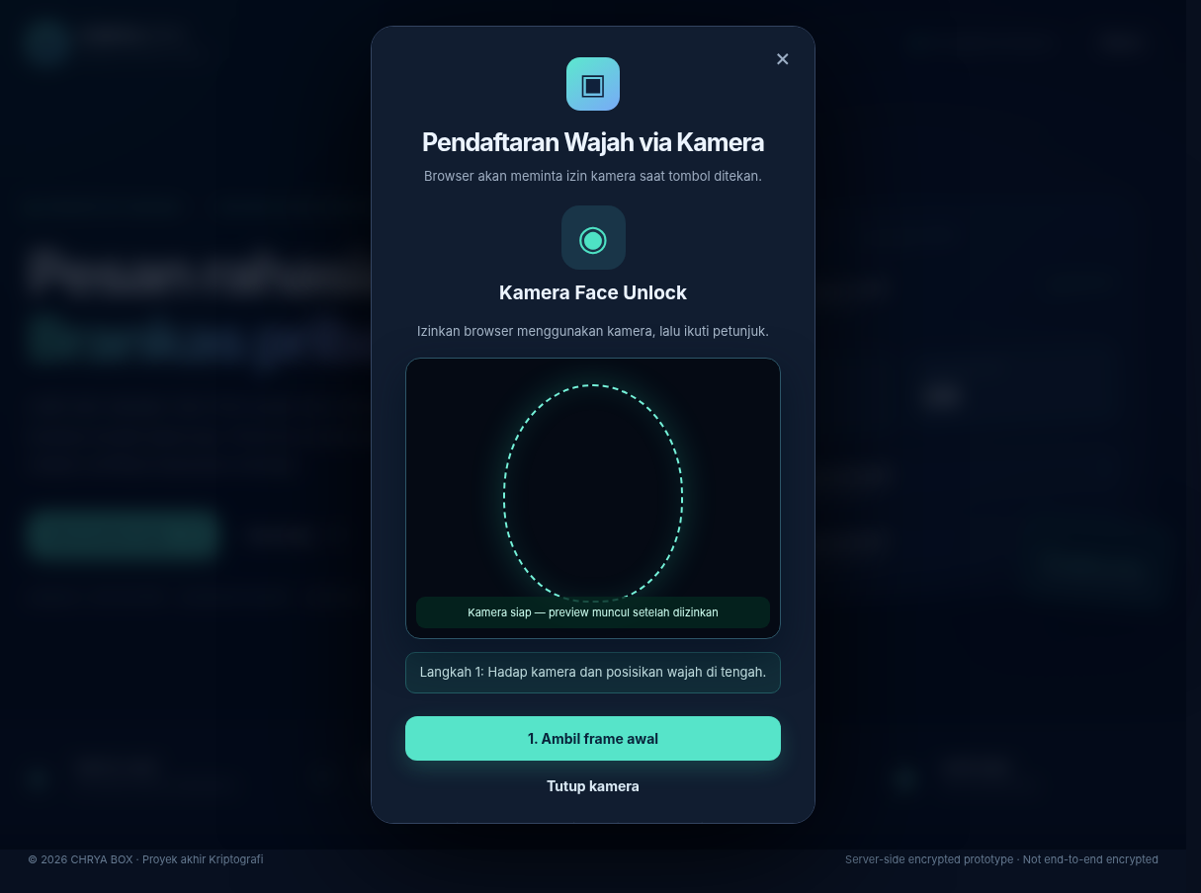
Gambar C.1. Pratinjau halaman Face Unlock kamera pada desktop (ilustrasi UI, bukan hasil sensor fisik).

C.5 Pengujian, Batasan, dan Saran
Sebanyak 21 pengujian backend berhasil, mencakup registrasi dan login wajah melalui flow password+USB, pengamanan template dengan AES-GCM, penolakan pendaftaran wajah baru untuk akun berpasskey tanpa login penuh, serta validasi permintaan yang salah. Pengujian menggunakan pengganti fitur wajah pada lapisan API; pengujian kamera fisik dan akurasi pengenalan pada pengguna asli masih harus dilakukan di laptop kelompok.
Pemeriksaan gerakan kepala kiri/kanan tidak boleh disebut liveness detection yang kuat: rekaman video atau foto yang digerakkan masih dapat menipu sistem. Prototipe ini tidak memiliki pengukuran false accept rate (FAR), false reject rate (FRR), atau ACER yang telah divalidasi. Untuk penerapan sungguhan, pertahankan WebAuthn/FIDO2 dengan verifikasi biometrik perangkat dan gunakan model face anti-spoofing teruji. Aplikasi ini juga masih menggunakan enkripsi sisi server, bukan end-to-end encryption.
Pemrosesan frame hanya dilakukan ketika pengguna menekan tombol tangkap. Frame tidak disimpan sebagai berkas; hanya template fitur wajah terenkripsi yang disimpan dalam database. Akses kamera membutuhkan persetujuan pengguna, dan koneksi webcam di luar localhost perlu menggunakan HTTPS.

